製品別比較表（標準品との比較）
 | 後発品 |  | 標準品
商品名 | グリメピリド錠0.5mg「NP」 |  | アマリール0.5mg錠
販売会社名 | ニプロ株式会社
規格「一般名」 | 1錠中 「日本薬局方 グリメピリド」 0.5mg含有
薬効分類 | スルホニルウレア系経口血糖降下剤
薬 価 | 9.80円／錠 |  | 10.10円／錠
1錠薬価差 | 0.30円
効能･効果 | 2型糖尿病（ただし、食事療法・運動療法のみで十分な効果が得られない場合に限る。）  【標準品と同じ】
用法･用量 | 通常、グリメピリドとして1日0.5～1mgより開始し、1日1～2回朝又は朝夕、食前又は食後に経口投与する。維持量は通常1日1～4mgで、必要に応じて適宜増減する。なお、1日最高投与量は6mgまでとする。  【標準品と同じ】
添加物 | D-マンニトール、結晶セルロース、デンプングリコール酸ナトリウム、ポビドン、ステアリン酸マグネシウム |  | 乳糖水和物、ポビドン、デンプングリコール酸ナトリウム、結晶セルロース、ステアリン酸マグネシウム
規制区分  貯 法 | 劇薬、処方箋医薬品  室温保存 3年 |  | 劇薬、処方箋医薬品  室温保存 3年
製 剤 | 商品名 | 外 観 （重量，直径，厚さ） |  | 性 状 | 識別ｺｰﾄﾞ
製 剤 | グリメピリド錠0.5mg「NP」 | 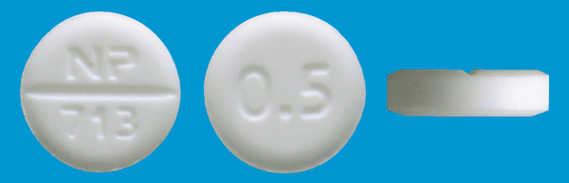  65mg 6.0mm 1.8mm |  | 白色の割線入り素錠 | NP-713
製 剤 | 標準品 0.5mg | 0.0425g 4.5mm 2.0mm |  | 白色・裸錠
薬物動態  (生物学的  同等性) | 溶出試験  試験液：pH6.8（50rpm）における平均溶出率  （Mean±S.D.、n=12）  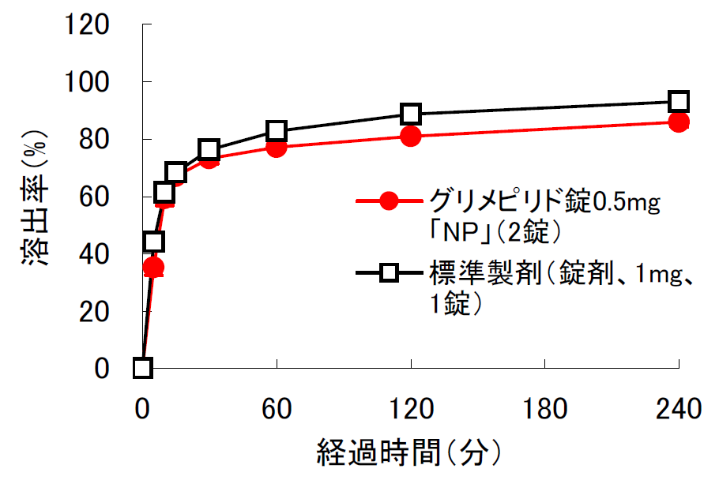  試験液：pH1.2、6.5、6.8、水で実施。  両製剤の溶出挙動は同等と判定された。 |  | 血中濃度比較試験  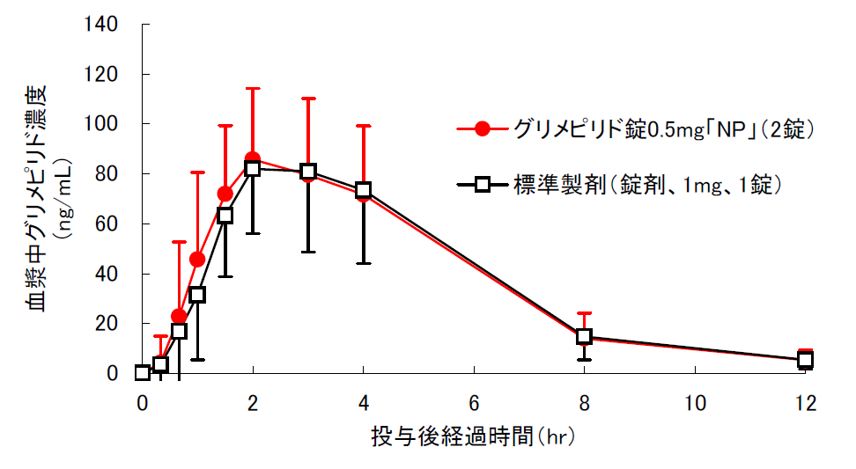  クロスオーバー法により本剤2錠と標準製剤1錠を単回経口投与し、生物学的に同等と判定された。
備考
担当者、連絡先

